DuPont Protection Solutions auf der A+A:
Erweitertes Schutzkleidungsportfolio für noch mehr Sicherheit und Komfort
Hoch sichtbarer Schutzanzug Tyvek® 500 HV, überarbeitetes Tychem® Portfolio
und neues Tyvek® IsoClean® Reinraumsortiment – 50 Jahre Tyvek®, Nomex® und Kevlar®
Düsseldorf, 17. Oktober 2017. Auf der diesjährigen A+A präsentiert DuPont (Halle 5, Stand A40) sein umfangreiches Portfolio an Schutzkleidung gegen Chemikalien, Infektionserreger, Hitze und Flammen sowie Schnitt- und Stoßverletzungen. Im Mittelpunkt steht die breite Markteinführung von Tyvek® 500 HV, einem hoch sichtbaren Typ 5-B/6-B Chemikalienschutzanzug, sowie von Tychem® 6000 F FaceSeal, einem Typ 3-B, 4-B, 5-B und 6-B Chemikalienschutzanzug, der eine sehr hohe Dichtigkeit besitzt. Ein weiteres Highlight auf dem Messestand ist das neue Reinraumsortiment Tyvek® IsoClean®. Darüber hinaus präsentiert DuPont neue Lösungen bei Nomex® Schutzkleidung gegen Hitze, Flammen und Störlichtbögen für Feuerwehr und Industrie sowie Schnittschutzkleidung aus Kevlar® Aramidfasern. Zudem feiert das Unternehmen den 50. Geburtstag seiner Marken Tyvek®, Nomex® und Kevlar®.
Chemikalienschutz und hohe Sichtbarkeit
Der neue Tyvek® 500 HV kombiniert Schutz gegen Chemikalien, Infektionserreger und luftgetragene feste Partikel mit hoher Sichtbarkeit. Er besteht aus einem in fluoreszierendem Orange eingefärbten Tyvek® Material und besitzt silberne Reflexionsstreifen. So erfüllt er die Vorgaben der EN ISO 20471:2013 für Warnbekleidung in der höchsten Sichtbarkeitsklasse 3. Als Schutzkleidung mit begrenzter Einsatzdauer wird dieser Anzug nach einer Kontamination oder starken Verschmutzung direkt der fachgerechten Entsorgung zugeführt. Dagegen muss wiederverwendbare Warnbekleidung kostenaufwändig gereinigt und entsprechend behandelt werden, damit ihre Eigenschaften auch nach dem Waschen noch den Anforderungen der Norm entsprechen. Mit Tyvek® 500 HV steht den Mitarbeitern daher stets neue Schutzkleidung zur Verfügung, deren fluoreszierende und reflektierende Eigenschaften vollständig intakt sind. Typische Einsatzgebiete sind Tätigkeiten in gefährlichen Umgebungen bei schlechten Sicht- und Witterungsverhältnissen, z. B. im Eisenbahnsektor, im Bergbau, in der Abfallbeseitigung sowie im Straßenbau.
Mit Hilfe einer extra auf dem Messestand eingerichteten virtuellen Umgebung kann sich der Standbesucher in einem 360-Grad-Rundumerlebnis selbst von den Vorteilen des Tyvek® 500 HV überzeugen.
Überarbeitetes Tychem® Portfolio
Erst kürzlich hat DuPont sein Angebot an Typ 3-B, 4-B, 5-B und 6-B Chemikalienschutzanzügen der Marke Tychem® überarbeitet und um die vier neuen Modelle Tychem® 6000 F FaceSeal, Tychem® 6000 F, Tychem® F mit ableitfähigen Socken und Tychem® 4000 S erweitert. Dank ihrer innovativen Designmerkmale besitzen sie eine weiter verbesserte Schutzwirkung und bieten noch mehr Tragekomfort und Bewegungsfreiheit.
Das Flaggschiff dieser Produktreihe ist der Tychem® 6000 F FaceSeal. Er besitzt eine breite Gummimanschette (‚FaceSeal‘) an der Kapuze, die sich eng und faltenfrei an die Atemmaske anschmiegt. Dies ermöglicht eine sehr hohe Dichtigkeit, die sich mit herkömmlichem Abkleben nicht erreichen lässt. Dank seines auf dem Rücken positionierten Einstiegs lässt sich dieses Modell bequem an- und ausziehen. Zudem ist die Vorderseite frei von Öffnungen, durch die Gefahrstoffe in den Anzug dringen könnten. Weitere, die Sicherheit erhöhende Merkmale sind die angearbeiteten chemikalienbeständigen Unterhandschuhe sowie die integrierten Socken mit kniehohen Stiefelabdeckungen.
Umfassendes Schutzkleidungssortiment für kontrollierte Umgebungen
Neu im Portfolio von DuPont ist die speziell für den Einsatz in Reinräumen entwickelte Tyvek® IsoClean® Produktreihe. Sie umfasst CE-zertifizierte Schutzanzüge, Rückenschlusskittel, Armstulpen, Überstiefel, Kapuzen, Hauben und Masken. Alle Tyvek® IsoClean® Produkte werden gemäß europäischen und weltweiten Standards gefertigt, verpackt und zertifiziert. Sie besitzen eine vorteilhafte Kombination aus Schutz, Qualität, Tragekomfort und Kontaminationskontrolle. Sie sind in drei Varianten erhältlich:
- unter Reinraumbedingungen verarbeitet & steril – gammasterilisiert (SAL 10⁻⁶), speziell verarbeitet für eine minimale Partikelabgabe und in einem Reinraum der ISO-Klasse 4 verpackt
- steril – gammasterilisiert (SAL 10⁻⁶)
- lose verpackt und nicht sterilisiert
50 Jahre Tyvek®, Nomex® und Kevlar®
Auf der diesjährigen A+A feiert das Unternehmen zudem den 50. Geburtstag seiner Marken Tyvek®, Nomex® und Kevlar®. Tyvek® besteht aus sehr feinen verwobenen Fasern aus Polyethylen hoher Dichte (PE-HD), die unter Wärme und Druck zu einem vliesähnlichen Material verschweißt werden. Dies ergibt ein luft- und wasserdampfdurchlässiges, leichtes und zugleich robustes Material. Es besitzt eine hohe Reiß- und Abriebfestigkeit sowie eine inhärente Barriere gegen Staub, pulverförmige Gefahrstoffe und zahlreiche wasserlösliche Chemikalien. Schutzkleidung aus Tyvek® schützt täglich Millionen von Menschen in aller Welt.
Nomex® ist eine inhärent hitze- und flammbeständige Faser. Daraus hergestellte Gewebe bieten dem Träger Schutz gegen Hitze und Flammen, die Folgen von Störlichtbögen sowie flüssige Metallspritzer. Heute vertrauen mehr als drei Millionen Feuerwehrleute auf Einsatz- und Dienstkleidung sowie Zubehör aus Nomex® Markenfasern. Bekleidung aus Nomex® wird auch von Militärpiloten und Besatzungen von Gefechtsfahrzeugen, Rennfahrern und Boxencrews sowie Industriearbeiten getragen.
Kevlar® Aramidfasern sind um das Fünffache fester als Stahl, sehr leicht sowie säure- und hitzebeständig. Als wesentliches Element von beschusshemmenden Westen und Helmen tragen sie tagtäglich dazu bei, das Leben von Polizisten und Soldaten zu retten. Zudem kommen diese Fasern in zahlreichen anderen Produkten wie Schnittschutzkleidung, Flugzeugteilen, Reifen und Kabeln zum Einsatz.
Weitere Informationen auf ipp.dupont.com oder safespec.dupont.de.
Über DowDuPont
DowDuPont (NYSE: DWDP) ist eine Holdinggesellschaft, bestehend aus The Dow Chemical Company und DuPont, mit dem Ziel, starke, unabhängige, öffentlich gehandelte Unternehmen in den Bereichen Agriculture, Materials Science und Specialty Products ins Leben zu rufen, die sich durch produktive, wissenschaftsbasierte Innovationen zu Vorreitern ihrer jeweiligen Branchen entwickeln, um die Bedürfnisse ihrer Kunden zu erfüllen und globale Herausforderungen zu bewältigen. Weitere Informationen finden Sie unter www.dow-dupont.com.

Über DowDuPont Specialty Products Division
DowDuPont Specialty Products, ein Unternehmensbereich von DowDuPont (NYSE: DWDP), ist ein globaler Innovationsführer, der technologiebasierte Materialien, Inhaltsstoffe und Lösungen entwickelt, die ganze Branchen wie auch das tägliche Leben transformieren. Unsere Mitarbeiter wenden verschiedene Wissenschaften und ihre Expertise an, damit unsere Kunden ihre besten Ideen entwickeln und entscheidende Innovationen in Schlüsselmärkten liefern können, darunter Elektronik, Transport, Bauwesen, Gesundheit und Wellness, Nahrungsmittel und Arbeitssicherheit. DowDuPont plant, die Specialty Products Division als ein unabhängiges, öffentlich gehandeltes Unternehmen auszugliedern. Weitere Informationen finden Sie unter www.dow-dupont.com.
XXX
Das DuPont Logo, DuPont™, Tyvek®, Tychem®, IsoClean®, Nomex® und Kevlar® sind markenrechtlich geschützt für E.I. du Pont de Nemours and Company oder eine ihrer Konzerngesellschaften.

Redaktionelle Rückfragen und Belegexemplare:
Barbara Welsch
Konsens PR GmbH & Co. KG, Hans-Kudlich-Str. 25, D-64823 Groß-Umstadt
Tel.: +49 (0)60 78/93 63 14
E-Mail: mail@konsens.de

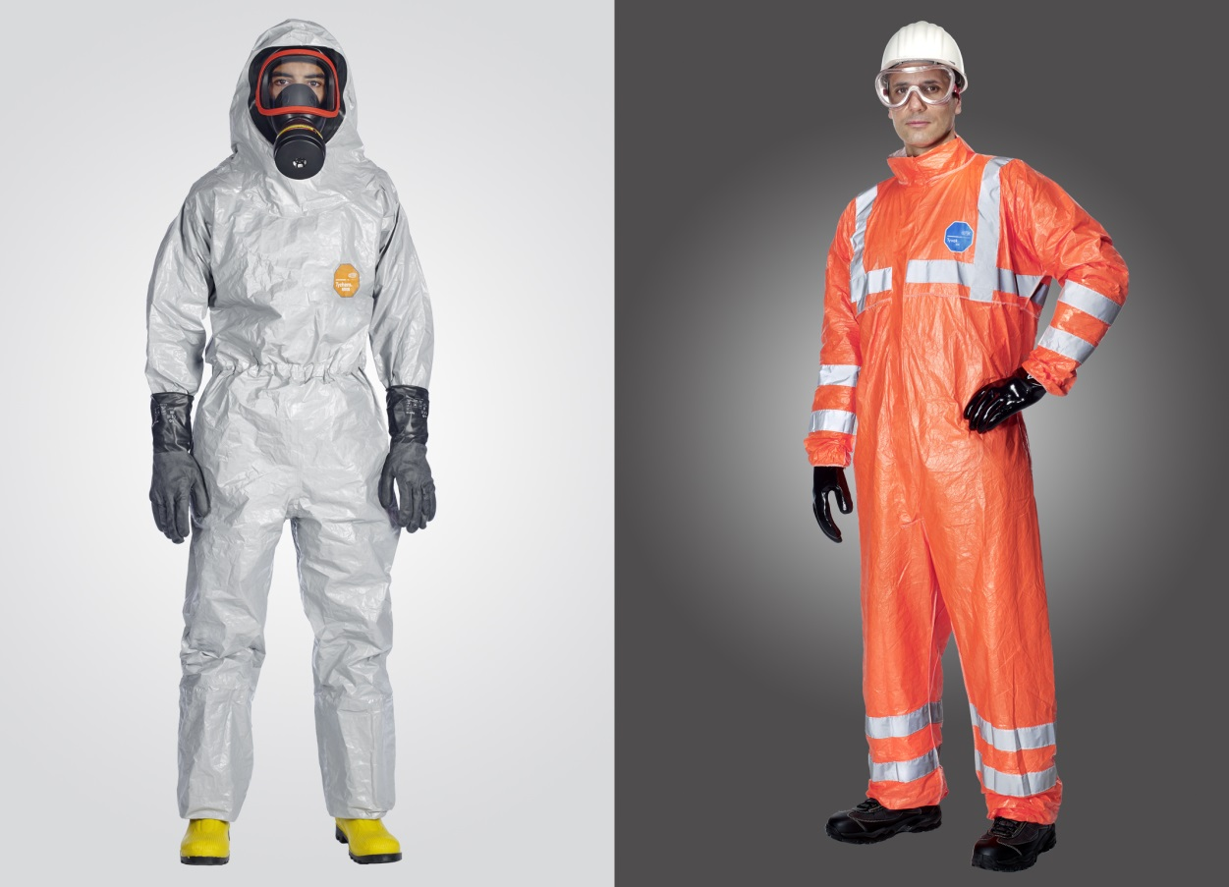
Foto: DuPont
Tychem® 6000 F FaceSeal (links) und Tyvek® 500 HV (rechts) sind die Highlights des Messeauftritts von DuPont auf der A+A.
Die Verwendung des hier von DuPont zur Verfügung bereitgestellten Bildmaterials (Fotos, Folien, Dateien, etc.) ist ausschließlich für publizistische Zwecke im Zusammenhang mit dem von DuPont ebenfalls zu diesem Thema zur Verfügung gestellten Textmaterial freigegeben. Die Verwendung zur Illustration von Produkten und/oder Dienstleistungen anderer Unternehmen als DuPont ist untersagt.

EN ISO 20471:2013:Hochsichtbare Warnkleidung – Prüfverfahren und Anforderungen

